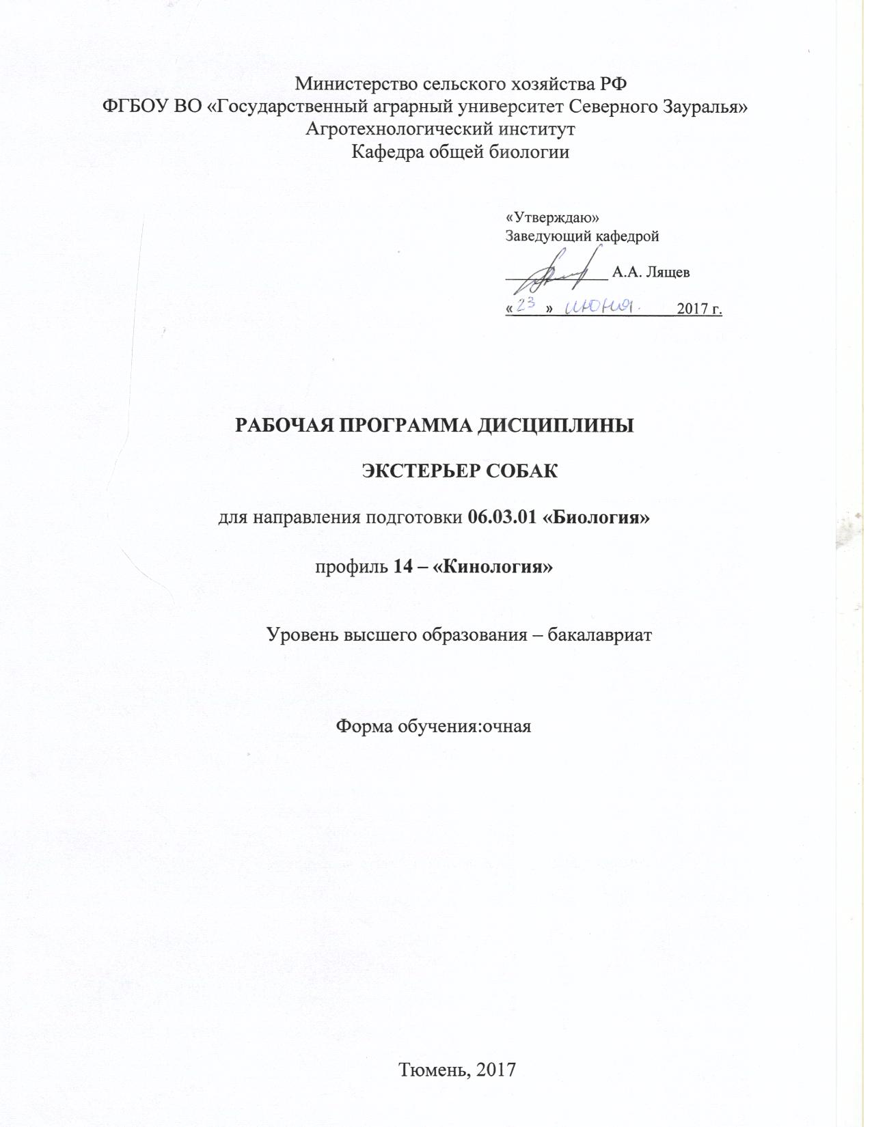

1. Перечень планируемых результатов обучения по дисциплине, соотнесенных с планируемыми результатами освоения образовательной программы

Коды компетенции | Результаты освоения | Перечень планируемых результатов обучения по дисциплине
ПК-3 | Готовностью применять на производстве базовые общепрофессиональные знания теории и методов современной биологии | знать:  -породы собак согласно классификации FCI  - стати экстерьера, степени их развития и выраженности, зубную формулу собак  - основные породные признаки на основе стандартов пород  уметь:  - различать породы собак на основе признаков, описанных в стандарте породы  - оценивать породность, выраженность статей экстерьера  - вычислять индексы телосложения  владеть:  -навыками снятия промеров собак  - глазомерной оценкой экстерьера  - комплексной оценкой собак по их служебным качествам, конституции, экстерьеру, происхождению и потомству

2. Место дисциплины в структуре образовательной программы

Дисциплина относится к вариативной части блока 1 дисциплины по выбору. При изучении дисциплины используются знания, полученные студентами при изучении дисциплин Анатомия собак, Зоология, Воспитание щенков собаки.
Знания, полученные студентами при изучении дисциплины Экстерьер собак, будут способствовать лучшему усвоению материала при последующем изучении таких дисциплин как: Основы организации и проведения испытаний и соревнований собак, Техника и методы разведения собак, Методы подготовки собак по породам и видам служб, Спецпрактикум по дрессировке собак.
Дисциплина изучается на 2 курсе в 4 семестре.

3. Объем дисциплины и виды учебной работы

Общая трудоемкость дисциплины составляет 108 (3 зачетных единицы).

Вид учебной работы | Очная форма обучения
Аудиторные занятия (всего) | 54
В том числе: | -
Лекции | 18
Практические занятия (ПЗ) | 36
Самостоятельная работа (всего) | 54
В том числе: | -
Проработка материала лекций, подготовка к занятиям, зачету | 27
Самостоятельное изучение тем | 5
Реферат | 18
Тестирование | 4
Вид промежуточной аттестации | зачет
Общая трудоемкость | 108 час.  3 зач. ед.

4. Содержание дисциплины
4.1. Содержание разделов дисциплины

№ п/п | Наименование раздела дисциплины | Содержание раздела
1 | 2 | 3
1. | Строение организма собаки | Система органов произвольного движения. Система органов пищеварения. Система органов дыхания. Сосудистая система. Система органов мочевыделения и размножения. Система органов внутренней секреции. Система органов кожного покрова и его производных. Нервная система и органы чувств.
2. | Типы конституции и кондиции собак | Грубый тип конституции. Крепкий тип конституции. Сухой тип конституции. Сырой тип конституции. Нежный тип конституции. Заводская, рабочая, тренировочная, выставочная, племенная, истощенная и избыточная кондиция.
3. | Экстерьер и интерьер собак | Стати головы. Стати шеи. Стати туловища. Стати передних и задних конечностей. Движения. Волосяной покров. Окрас. Приметы и отметины. Недостатки и пороки экстерьера собак. Интерьер собак. Методы изучения интерьера. Показатели интерьера: кровь, костяк, мышцы, кожа, гормональная система.
4. | Оценка собак | Методы оценки собак. Измерение собак: инструменты измерения, техника измерения. Индексы развития статей. Бонитировка собак.

4.2 Разделы дисциплины и междисциплинарные связи с обеспечиваемыми (последующими) дисциплинами

№ п/п | Наименование обеспечиваемых (последующих) дисциплин | Номера разделов данной дисциплины, необходимых для изучения обеспечиваемых (последующих) дисциплин
№ п/п | Наименование обеспечиваемых (последующих) дисциплин | 1 | 2 | 3 | 4
1. | Основы организации и проведения испытаний и соревнований собак | + | + | + | +
2. | Техника и методы разведения собак | - | + | + | +
3. | Методы подготовки собак по породам и видам служб | + | + | + | +
4. | Спецпрактикум по дрессировке собак | + | + | + | +

4.3. Разделы дисциплин и виды занятий (очная форма обучения)

№ п/п | Наименование раздела дисциплины | Лекции | Практ.  занятия | СРС | Всего  часов
1 | 2 | 3 | 4 | 5 | 6
1. | Строение организма собаки | 6 | 10 | 10 | 26
2. | Типы конституции и кондиции собак | 4 | 8 | 6 | 18
3. | Экстерьер и интерьер собак | 6 | 10 | 21 | 37
4. | Оценка собак | 2 | 8 | 17 | 27
 | Итого | 18 | 36 | 54 | 108

4.4. Лабораторный практикум
Не предусмотрено УП

Практические занятия

№ п/п | № раздела дисциплины | Тематика практических занятий | Трудоемкость  (час.)
№ п/п | № раздела дисциплины | Тематика практических занятий | очная
1 | 2 | 3 | 4
1. | 1 | Строение организма собаки | 10
2. | 2 | Типы конституции и кондиции собак | 8
3. | 3 | Экстерьер и интерьер собак | 10
4. | 4 | Оценка собак | 8
Итого |  |  | 36

4.5. Примерная тематика курсовых проектов (работ)
Не предусмотрено УП

5. Учебно-методическое обеспечение самостоятельной работы обучающихся по дисциплине
№ п/п | № семестра | Наименование раздела учебной дисциплины | Виды СРС | Всего часов | Вид контроля
1 | 2 | 3 | 4 | 5 | 6
1. | 4 | Строение организма собаки | Проработка материала лекций, подготовка к занятиям.  Самостоятельное изучение тем | 8  2 | Зачет  Собеседование
2. | 4 | Типы конституции и кондиции собак | Проработка материала лекций, подготовка к занятиям.  Самостоятельное изучение тем. | 5  1 | Зачет  Собеседование
3. | 4 | Экстерьер и интерьер собак | Проработка материала лекций, подготовка к занятиям.  Самостоятельное изучение тем.  Реферат. | 8  1  12 | Зачет  Собеседование  Реферат
4. | 4 | Оценка собак | Проработка материала лекций, подготовка к занятиям.  Самостоятельное изучение тем.  Реферат.  Тестирование. | 6  1  6  4 | Зачет  Собеседование  Реферат  Тестирование
ИТОГО часов в семестре |  |  |  | 54

5.1. Учебно-методические материалы для самостоятельной работы:

- 1. Гусев В.Г. Пособие для экспертов и владельцев племенных собак / В.Г. Гусев, Е.С. Гусева. – М.: Аквариум-Принт, 2006. – 232 с.
- Кинология [Электронный ресурс]: учеб. / Г.И. Блохин [и др.]. — Электрон.дан. — Санкт-Петербург: Лань, 2017. — 376 с. — Режим доступа: https://e.lanbook.com/book/90164. — Загл. с экрана.
- Основы кинологии / К.А. Сидорова[и др.]. – Тюмень.: ГАУСЗ, 2013. – 208 с.
- Полищук Ф.И. Кинология / Ф.И. Полищук, А.Л. Трофименко. – Киев: Перун, 2007. -1005 с.

5.2. Темы, выносимые на самостоятельное изучение:

Раздел 1. Строение организма собаки.

- Какие системы органов различают в организме собаки?
- Какими органами образована система пищеварения
- Какие внешние факторы влияют на сердечную деятельность собаки?
- Какие функции выполняет кожный покров собаки?
- Каким образом собака регулирует теплообмен?

Раздел 2. Типы конституции и кондиции собак.

- Какие свойства нервных процессов лежат в основе классификации нервной деятельности собак?
- Действие внешних факторов на конституцию собаки.
- Собаки с каким типом конституции лучше поддаются дрессировке?
- Собаки какого типа конституции являются наиболее выносливыми?
- В чем заключаются различия между конституцией и кондицией собаки?

Раздел 3. Экстерьер и интерьер собак.

- По каким отдельным частям тела судят о здоровье и выносливости собак?
- Какой способ оценки экстерьера используется в собаководстве и в чем он заключается?
- Приборы для измерения собак. Какие параметры ими замеряются?
- Какие интерьерные признаки имеют существенное значение в определении конституции собак?
- Как гормональная система влияет на интерьер собак?

Раздел 4. Оценка собак.

- Из каких этапов состоит экспертиза собак по конституции и экстерьеру?
- Методы оценки экстерьера собак.
- Какая оценка собаки считается основной и почему?
- Какие признаки учитываются при оценке собак?
- На какие возрастные группы делят собак при экспертизе?
- Бонитировка собак и ее цели.

5.3. Темы рефератов:

- Особенности экстерьера овчарок.
- Особенности экстерьера пинчеров и шнауцеров.
- Особенности экстерьера молоссов.
- Особенности экстерьера терьеров.
- Особенности экстерьера такс.
- Особенности экстерьера лаек и шпицеообразных собак.
- Особенности экстерьера ретриверов и спаниелей.
- Особенности экстерьера декоративных пород.
- Особенности экстерьера борзых.
- Особенности экстерьера легавых.
- Особенности экстерьера гончих.
- Непризнанные породы собак.
- Влияние особенностей экстерьера на рабочие качества собак.
- Разнообразие пород собак. Классификация собак.
- Порядок проведения экспертизы.
- Стати собак, основные отклонения от нормы.

6. Фонд оценочных средств для проведения промежуточной аттестации обучающихся по дисциплине
  - Перечень компетенций с указанием этапов их формирования в процессе освоения образовательной программы

№ п/п | Контролируемые разделы дисциплины (результаты по разделам) | Код контролируемой компетенции (или её части) | Наименование оценочного средства
1. | Строение организма собаки | ПК-3 | Вопросы к зачету  Вопросы к собеседованию
2. | Типы конституции и кондиции собак | ПК-3 | Вопросы к зачету  Вопросы к собеседованию
3. | Экстерьер и интерьер собак | ПК-3 | Вопросы к зачету  Вопросы к собеседованию  Вопросы к защите реферата
4. | Оценка собак | ПК-3 | Вопросы к зачету  Вопросы к собеседованию  Вопросы к защите реферата  Тестовые задания

  - Описание показателей и критериев оценивания компетенций на различных этапах их формирования, описание шкал оценивания:

Показатели оценивания | Критерии оценивания
Показатели оценивания | Достаточный уровень (удовлетворительно) | Средний уровень (хорошо) | Высокий уровень (отлично)
ПК-3 - готовностью применять на производстве базовые общепрофессиональные знания теории и методов современной биологии
Знать: | Породы собак согласно классификации FCI. | Породы собак согласно классификации FCI.  Стати экстерьера, степени их развития и выраженности, зубную формулу собак. | Породы собак согласно классификации FCI.  Стати экстерьера, степени их развития и выраженности, зубную формулу собак.  Основные породные признаки на основе стандартов пород.
Уметь: | Различать породы собак на основе признаков, описанных в стандарте породы. | Различать породы собак на основе признаков, описанных в стандарте породы.  Оценивать породность, выраженность статей экстерьера. | Различать породы собак на основе признаков, описанных в стандарте породы.  Оценивать породность, выраженность статей экстерьера.  Вычислять индексы телосложения.
Иметь навыки и/или опыт: | Снятия промеров собак. | Снятия промеров собак.  Глазомерной оценки экстерьера. | Снятия промеров собак.  Глазомерной оценки экстерьера.  Комплексной оценки собак по их служебным качествам, конституции, экстерьеру, происхождению и потомству.

    - Шкалы оценивания зачета
оценка «зачтено» выставляется студенту, если студент показал знание основного учебного материала
оценка «не зачтено» выставляется студенту, если ответ студента носит несистематизированный, отрывочный, поверхностный характер, когда студент не понимает существа излагаемых им вопросов
6.3. Типовые контрольные задания или иные материалы:
Указаны в приложении 1.
  - Методические материалы, определяющие процедуры оценивания знаний, умений, навыков и (или) опыта деятельности, характеризующих этапы формирования компетенций

Процедура оценивания зачета

Зачет проходит в письменной форме и в форме собеседования. Студенту достается вариант задания путем собственного случайного выбора и предоставляется 15 минут на подготовку. Защита готового решения происходит в виде собеседования, на что отводится 5 минут.

- Перечень основной и дополнительной учебной литературы, необходимой для освоения дисциплины
а) основная литература
1. Кинология [Электронный ресурс]: учеб. / Г.И. Блохин [и др.]. — Электрон.дан. — Санкт-Петербург: Лань, 2017. — 376 с. — Режим доступа: https://e.lanbook.com/book/90164. — Загл. с экрана.
2. Основы кинологии / К.А. Сидорова[и др.]. – Тюмень.: ГАУСЗ, 2013. – 208 с.

б) дополнительная литература
- Гусев В.Г. Пособие для экспертов и владельцев племенных собак / В.Г. Гусев, Е.С. Гусева. – М.: Аквариум-Принт, 2006. – 232 с.
- Полищук Ф.И. Кинология / Ф.И. Полищук, А.Л. Трофименко. – Киев: Перун, 2007. -1005 с.

- Перечень ресурсов информационно-телекоммуникационной сети "Интернет"

- Российская кинологическая федерация: http:// rkf.org.ru

- Методические указания для обучающихся по освоению дисциплины
- слайд-лекции, разработанные преподавателем кафедры общей биологии Л.Н. Прорвиной
- тестовые задания, разработанные преподавателем кафедры общей биологии Л.Н. Прорвиной

- Перечень информационных технологий
Не требуются

- Материально-техническое обеспечение дисциплины
- аудитории 7-407 учебная лаборатория «Кинологии» с мультимедийным оборудованием
- слайд-лекции

